МСК-РБ-103.1 |  | Игровой комплекс "Наукоград"
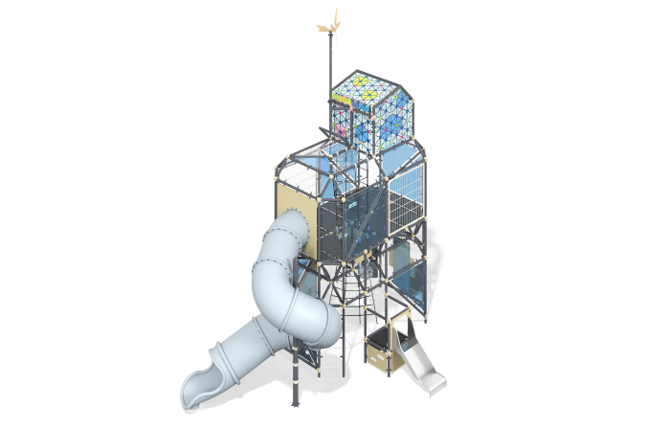

Размеры, мм: | 3890x6284x7833 | Вес, кг: | 2644
Характеристики материалов
Материалы: металл, фанера ламинированная с антискользящим покрытием, HPL пластик, пластик ПНД, монолитный поликарбонат, армированный полипропиленовый канат, нержавеющая сталь, нержавеющий крепеж.
Комплектация: закладные детали – 1 компл., стержни каркаса – 184 шт., панель прозрачная – 16 шт., полы – 1 компл., узел мархи - 79 шт., горка прямая - 1 шт., горка винтовая – 1 шт., панели с прорезями для ног – 8 шт., балансирующая игра «Бильярд» - 1 шт., балансирующая игра «Ворота» - 1 шт., металлическая сетка - 2 шт., сетка - 2 шт., игровой элемент «Календарь» - 1 компл., панель с фишками – 1 компл., ветрогенератор – 1 компл., комплект крепежа - 1 шт.
Конструкция и цветовая палитра оборудования согласно эскизу.
Игровой комплекс состоит из 2 этажей, которые соединены канатным лазом. Каркас комплекса состоит из условных параллелепипедов со срезанными углами, грани которых представляют собой металлические стержни.
Стержни комплекса выполнены из металлической круглой трубы диаметром 57 мм и толщиной стенки 3 мм. Каркас соединен с помощью оцинкованных узлов Мархи. Модули соединены канатными лазами из шестипрядного армированного полипропиленового каната d=16 мм. Остекление комплекса выполнено из монолитного поликарбоната толщиной 10 мм, на который с помощью УФ печати наносится цветное напыление и узоры. На втором этаже комплекса сетчатые ограждения выполнены из металлической сетки на каркасе из профильной трубы 40х20 с толщиной стенки 2 мм.
Входы комплекса оформлены в виде веревочной лестницы, канатной сетки, свободных участков между элементами каркаса, панелей HPL с прорезями для ног. Полы изготовлены из ламинированной фанеры толщиной 15 мм с антискользящим покрытием.
В составе комплексе одна прямая горка из нержавеющей стали и пластиковая тоннельная винтовая горка. Открытая прямая горка h=560 мм выполнена полностью из нержавеющей стали. Она состоит из ската и бортов, изготовленных из листа нержавеющей стали толщиной 1,5 мм. Поручень горки выполнен из круглой нержавеющей трубы диаметром 26,9 мм и толщиной стенки 2 мм. Лестница, которая ведет к горке и на 2 этаж изготовлена из пластика HPL толщиной 10 мм, внутри нее вырезаны пазы для ног.
Развивающие элементы комплекса ростомер, календарь, лабиринт, панель с фишками выполнены на панелях из пластика HPL толщиной 10 мм. Также в комплексе представлены балансирующая игра «Бильярд» и балансирующая игра «Ворота». Основание модулей выполнено из HPL пластика, ограждение из нержавеющей стали, крышка из прозрачного поликарбоната. Развивающий элемент “Бильярд” представляет собой игровую панель с лунками и шариками, которые нужно закатывать в лунки. Развивающий элемент “Ворота” представляет собой игровую панель с "воротами" из нержавеющей стали с нанесенными на них цифрами, и шариком, который нужно закатывать в ворота, зарабатывая очки.
Элемент «Ветряк» представляет собой модель ветрогенератора. Игровая установка на втором этаже комплекса позволяет измерять напряжения, силу и мощность тока, который вырабатывает ветряк, установленный на крыше комплекса. Стойка ветряка изготовлена из круглой металлической трубы диаметров 57 мм с толщиной стенки 4 мм. В верхней части стойки установлен ветряк с 5 лопастями. В нижней части стойка заканчивается штурвалом из круглой трубы диаметром 108 мм с толщиной стенки 3 мм с ручками из трубы диаметром 33,5 мм. На каркас штурвала устанавливается панель из HPL пластика с окошками, в которых отображаются данные.
В комплексе используется крепеж из нержавеющей стали. Выступающие части резьбовых соединений и открытые части труб закрыты пластиковыми заглушками.
Покрытие элементов:
- металл - порошковый цинкогрунт, порошковая краска.

